«ПЕЧОРА»  МУНИЦИПАЛЬНÖЙ РАЙОНСА  СÖВЕТ | 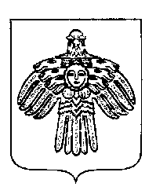 | СОВЕТ  МУНИЦИПАЛЬНОГО РАЙОНА  «ПЕЧОРА»

П О М Ш У Ö М

Р Е Ш Е Н И Е

О предоставлении имущества муниципального образования
муниципального района «Печора» в безвозмездное пользование
ФГБУ «Российский детско-юношеский центр»

Руководствуясь статьей 26 Устава муниципального образования муниципального района «Печора», Совет муниципального района «Печора» р е ш и л:

- Предоставить в безвозмездное пользование федеральному государственному бюджетному учреждению «Российский детско-юношеский центр» муниципальное имущество, закреплённое на праве оперативного управления за администрацией муниципального района «Печора» - нежилое помещение площадью 7,7 кв.м., расположенное по адресу: Республика Коми, г. Печора, ул. Ленинградская, д.15, пом. 16, для использования в целях организации рабочего места муниципального координатора.

- Комитету по управлению муниципальной собственностью муниципального района «Печора» заключить договор безвозмездного пользования с федеральным государственным бюджетным учреждением «Российский детско-юношеский центр».

3. Настоящее решение вступает в силу со дня его принятия.

Врио главы мунципального района «Печора»-
руководителя администрации В.Е. Менников

г. Печора
8 ноября 2023 года
№ 7-27/349

